水资源利用方案

一、项目概况
本项目为浮光方序博物馆，项目以绿色、节能、节水为核心建设理念，统筹利用各类水资源，严格遵循绿色建筑比赛水资源利用相关条文要求，规范用水计量、水压控制及用水器具选用，打造高效、节水、环保的水资源利用体系，助力绿色建筑比赛评分，同时实现水资源的合理高效利用。项目主要用水类型包括生活用水、公共用水、绿化用水等，配套建设用水远传计量系统、水质在线监测系统，确保水资源利用全过程可监测、可追溯。
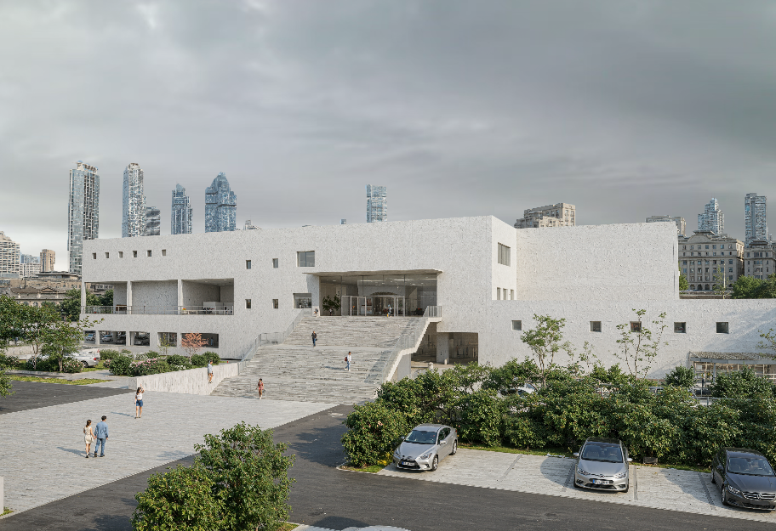

二、政策及环境分析

2.1政策要求
本项目严格遵循绿色建筑比赛水资源利用相关条文规定，同时符合国家及地方节水相关政策要求，核心遵循以下规定：1.按使用用途、付费或管理单元，分别设置用水计量装置；2.用水点处水压大于0.2MPa的配水支管应设置减压设施，并满足用水器具最低工作压力的要求；3.用水器具和设备应满足现行国家标准《节水型产品通用技术条件》GB/T18870的要求。此外，严格落实《民用建筑节水设计标准》GB50555-2010、《节水型生活用水器具》CJT164-2014等相关规范，加强用水计量管理、推广节水技术与设备，降低水资源消耗，提升水资源利用效率。

2.2水资源状况
本项目所在地地处亚热带季风气候区，属水资源中等富集区域，本地水资源可满足项目基础用水需求，同时过境水资源补充充足，为项目水资源统筹利用提供了良好基础。结合绿色建筑节水要求，本项目不依赖地下水开采，优先利用市政自来水作为主要水源，同步探索非传统水源利用，减少新水消耗，实现水资源循环利用，符合绿色建筑可持续发展理念。

2.3气象资料
本项目所在地属南亚热带季风气候，气候温和潮湿，温暖多雨、光热充足，年平均气温21.5~21.9℃，年平均日照时数1880~1960小时，年降水量1690~1880mm，雨季（4~9月）降水量占全年的85%左右，汛期雨量与非汛期雨量差异较大，年平均蒸发量1100~1200mm。降水分布特点为夏季集中、冬季偏少，为项目雨水资源收集利用、绿化用水合理调度提供了气象依据，可结合雨季特点优化绿化灌溉计划，减少新水用量。
平均年降雨量（mm） | 1月 | 2月 | 3月 | 4月 | 5月 | 6月
1660 | 39.0 | 63.5 | 80.5 | 173.0 | 271.0 | 274.5
7月 | 226.2 | 224.1 | 173.0 | 72.0 | 35.0 | 26.5
注：多年年平均降雨量为1660mm，一年一遇降雨量为52.0mm。

年份 | 1月 | 2月 | 3月 | 4月 | 5月 | 6月
1986-2015（近30年） | 96.5 | 80.0 | 89.0 | 106.6 | 141.4 | 151.7
7月 | 180.2 | 171.4 | 171.0 | 176.1 | 132.6 | 112.9

三、用水量估算

3.1用水定额
本项目平均日生活用水、杂用水节水定额，严格按照《民用建筑节水设计标准》GB50555-2010要求，结合项目实际用水场景（生活用水、公共用水、绿化用水）及绿色建筑比赛节水要求取值，所有用水定额均符合节水标准，同时兼顾用水舒适度，确保用水器具正常使用。
序号 | 建筑类型及卫生器具设置标准 | 节水用水定额（qg） | 单位 | 本项目取值 | 备注
1 | 居民生活用水（配套节水型卫生器具） | 80-100 | L/人·d | 90L/人·d | 符合GB/T18870要求，用水器具为节水型
2 | 公共用水（公共卫生间、走廊保洁） | 15-25 | L/㎡·d | 20L/㎡·d | 含公共区域清洁、卫生间用水
3 | 绿化用水（室外绿化灌溉） | 2-3 | L/㎡·d | 2.5L/㎡·d | 结合气象条件，雨季可减少灌溉量

3.2用水量估算
本项目用水量估算基于上述用水定额，结合项目实际用水单元数量、用水频率，分类型计算年用水量，同时预留合理波动空间，确保估算数据科学、准确，为水资源统筹利用及节水管理提供依据。
序号 | 用水类别 | 数量 | 单位 | 用水定额 | 单位 | 用水频率 | 单位 | 年用水量（m³） | 备注
1 | 生活用水 | 100 | 人 | 90 | L/人·d | 365 | d | 3285 | 含居民日常用水，用水器具为节水型
2 | 公共用水 | 200 | ㎡ | 20 | L/㎡·d | 365 | d | 1460 | 公共卫生间、走廊保洁用水
3 | 绿化用水 | 2000 | ㎡ | 2.5 | L/㎡·d | 240 | d | 1200 | 室外绿化灌溉，雨季可减少灌溉天数
4 | 杂用水合计 | - | - | - | - | - | - | 1200 | 仅绿化用水，后续可增加雨水利用补充
5 | 总用水合计 | - | - | - | - | - | - | 5945 | 含生活、公共、绿化用水，不含非传统水源利用

四、节水策略
结合绿色建筑比赛条文要求及项目实际，制定针对性节水策略，重点落实用水计量、减压设施设置、节水器具选用三大核心要求，同时强化管网管理、优化用水调度，全面提升节水效果，具体如下：
1.严格落实用水计量要求：按使用用途（生活用水、公共用水、绿化用水）、管理单元（居民生活用水区、公共用水区、绿化灌溉区）分别设置用水计量装置，选用符合标准的远传水表（LXSY-15DN15、LXSY-25DN25，2级精度），实现用水数据实时远传、精准统计，确保每类用水可监测、可追溯，符合比赛条文第1条规定。
2.规范减压设施设置：对用水点处水压大于0.2MPa的配水支管，全部设置减压设施（减压阀、减压孔板），根据用水器具最低工作压力要求，精准调节水压，确保水压稳定在0.1~0.2MPa之间，既满足用水器具正常使用需求，又避免水压过高造成水资源浪费，符合比赛条文第2条规定。
3.选用合格节水型器具：所有用水器具和设备均严格遵循现行国家标准《节水型产品通用技术条件》GB/T18870的要求，优先选用节水型马桶、节水型水龙头、节水型淋浴器等产品，同时选用密闭性能好的阀门、设备（软密封闸阀或蝶阀），减少管网漏损，符合比赛条文第3条规定。
4.强化管网漏损控制：室外埋地管道采取防腐、防破损保护措施，定期开展管网漏损检测（每月至少1次专项检测），建立漏损预警机制，发现漏损及时整改，确保管网漏损率持续低于5%，进一步降低水资源浪费。
5.优化用水调度管理：结合气象条件，合理调整绿化灌溉时间（避开高温蒸发时段），雨季充分利用自然降水，减少绿化新水用量；公共用水实行分时段管控，避免水资源闲置浪费；生活用水加强宣传引导，倡导节约用水。
6.选用优质管材配件：采用不锈钢管、钢塑复合管等耐腐蚀、不易老化的管材，管材与管件连接选用卫生、严密、耐压、耐久的密封材料，延长管道使用寿命，减少管道漏水、渗水问题，降低水资源损耗和维护成本。

五、给排水系统设计方案

5.1生活给水系统
1）水源：优先利用市政给水管网作为主要生活水源，水质符合GB5749-2022《生活饮用水卫生标准》，不开采地下水，确保水源安全、稳定。
2）供水分区：根据项目建筑布局及用水需求，分为居民生活用水区、公共用水区、绿化用水区三个供水分区，每个分区独立供水，便于分类计量和管理，落实比赛条文第1条要求。
3）减压措施：在各供水分区配水支管上，对水压大于0.2MPa的部位，均设置减压阀，精准调节水压至0.1~0.2MPa，满足用水器具最低工作压力要求，同时避免水压过高导致的水资源浪费和管道损坏，落实比赛条文第2条要求。

5.2生活排水系统
本项目生活排水系统采用分流制设计，生活污水（卫生间污水、厨房污水）经管道收集后，接入市政污水处理管网，经处理达标后排放；生活废水（洗漱废水、阳台排水）经收集后，部分处理后用于绿化灌溉（非传统水源利用），实现水资源循环利用，减少废水排放量，提升水资源利用效率。排水管道选用耐腐蚀管材，接口密封严密，避免渗漏污染。

5.3雨水排水系统
结合项目气象条件，设置雨水收集系统，收集屋面、路面雨水，经沉淀、过滤、消毒等处理后，用于绿化灌溉、道路浇洒等杂用水，补充绿化用水需求，减少新水消耗。雨水排水管道采用重力流设计，确保雨水排放顺畅，避免积水；同时设置雨水储存池，储存雨季多余雨水，用于非雨季绿化灌溉，实现雨水资源的合理利用。

5.4管材与配件
根据不同管道用途及安装部位，选用符合标准、耐腐蚀、密封性能好的管材及配件，确保管道运行稳定，减少漏损，具体如下表：
管道名称 | 安装部位 | 管材 | 连接方式 | 工作压力（MPa） | 备注
生活给水管道 | 室内、室外供水管网 | 不锈钢管、钢塑复合管 | 螺纹连接、法兰连接 | 0.2~0.4 | 耐腐蚀、不易老化，密封性能好
生活排水管道 | 室内、室外排水管网 | UPVC排水管、铸铁排水管 | 粘接、承插连接 | 0.1~0.2 | 耐腐蚀、排水顺畅
雨水管道 | 屋面、路面雨水收集及排放管网 | HDPE双壁波纹管 | 承插连接 | 0.1~0.3 | 抗冲击、耐腐蚀，适合室外使用
绿化用水管道 | 室外绿化灌溉管网 | PE管 | 热熔连接 | 0.1~0.2 | 轻便、耐腐蚀，便于铺设

5.5阀门及附件
本项目阀门及附件选用符合国家节水标准、密封性能好、操作便捷的产品，具体选用情况如下：1.给水系统优先采用软密封闸阀、蝶阀，确保密闭性能，减少管网漏损；2.配水支管水压大于0.2MPa的部位，选用可调式减压阀，精准调节水压，满足比赛条文第2条要求；3.各用水分区、计量节点设置截止阀，便于检修和水量控制；4.安装水表前设置过滤器，防止杂质堵塞水表，确保计量精度；5.排水管道设置检查口、清扫口，便于管道维护和疏通。

5.6卫生洁具及附件
所有卫生洁具及附件均严格满足现行国家标准《节水型产品通用技术条件》GB/T18870的要求，落实比赛条文第3条规定，具体选用如下：1.卫生间选用节水型马桶（冲水量≤6L/次），配备节水型水箱配件；2.水龙头选用感应式水龙头或节水型起泡器，减少出水量，避免水资源浪费；3.淋浴器选用节水型花洒，控制出水流量，提升用水效率；4.公共卫生间配备节水型小便器，采用感应式冲水，减少冲水用量。所有卫生洁具均选用正规厂家产品，确保质量合格、节水效果达标。

六、非传统水源利用方案
本项目统筹利用非传统水源，主要包括雨水资源和生活废水再生利用，减少新水消耗，提升水资源利用效率，助力绿色建筑比赛评分，具体方案如下：
1.雨水利用：设置屋面、路面雨水收集系统，雨水经收集后，进入雨水储存池，经沉淀、过滤、消毒（加氯消毒）处理后，用于绿化灌溉、道路浇洒、车库冲洗等杂用水，替代部分新水用量。预计年收集雨水约800m³，可满足绿化用水需求量的67%左右，减少新水消耗约800m³/年。
2.生活废水再生利用：收集居民生活洗漱废水、阳台排水等优质杂排水，经处理（过滤、沉淀、消毒）后，用于绿化灌溉和道路浇洒，进一步减少新水用量。预计年处理生活废水约500m³，可补充绿化用水需求，实现水资源循环利用。
3.非传统水源管理：设置非传统水源储存池、处理设备，安排专人负责设备运行和维护，定期监测水质（与水质在线监测系统联动），确保非传统水源水质符合杂用水使用标准，严禁用于生活饮用水；建立非传统水源利用记录，详细记录用水量、处理情况，实现可追溯。

七、水量平衡
本项目水量平衡以“统筹利用新水、充分利用非传统水源、减少废水排放”为核心，结合各类用水量估算及非传统水源利用情况，制定水量平衡计算表，确保水资源合理分配、高效利用，具体如下：
用水类别 | 年用水量（m³） | 非传统水源利用（m³） | 新水用水量（m³） | 耗水量（m³） | 排水量（m³） | 污水量（m³） | 废水量（m³） | 备注
生活用水 | 3285 | 0 | 3285 | 985.5 | 2299.5 | 1801.8 | 497.7 | 废水部分用于非传统水源利用
公共用水 | 1460 | 0 | 1460 | 438 | 1022 | 715.4 | 306.6 | 废水部分用于非传统水源利用
绿化用水 | 1200 | 1300 | 0 | 1200 | 0 | 0 | 0 | 全部采用非传统水源（雨水+再生废水）
合计 | 5945 | 1300 | 4745 | 2623.5 | 3321.5 | 2517.2 | 804.3 | 非传统水源利用率约21.9%
注：1.耗水量按用水量的30%估算（生活用水、公共用水），绿化用水耗水量按100%估算（无排放）；2.污水量按排水量的70%估算，废水量按排水量的30%估算；3.非传统水源利用量为雨水800m³+再生废水500m³，合计1300m³，可完全覆盖绿化用水需求，减少新水消耗。

